***INGENIERIA DE SOFTWARE III***

***AVANCE PRIMERA ENTREGA – PROYECTO FINAL***

*CAROLINA CALVACHE FERNANDEZ*

*VALENTIAN ALVAREZ VALLEJO*

*DIEGO ZABALA BENTANCUR*

Se realizó la instalación de Jenkins, seguidamente se crea una cuenta para el acceso al servicio desde el **localhost: 8080**, estando registrado se descargan todos los Plugins para CVS como se muestra a continuación:

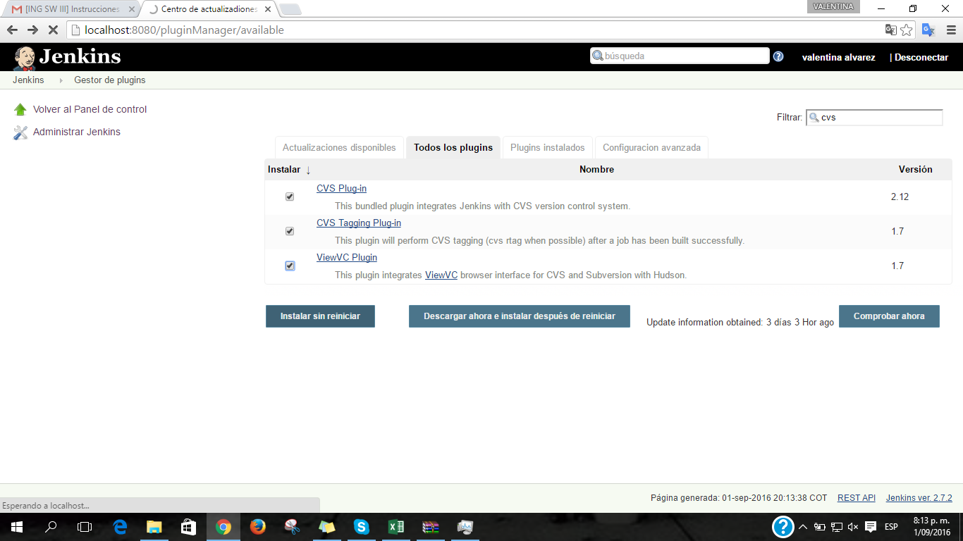

El segundo paso a realizar es la instalación los Plugins para GitHub que son necesarios para la conexión del Jenkins con el controlador de versiones.

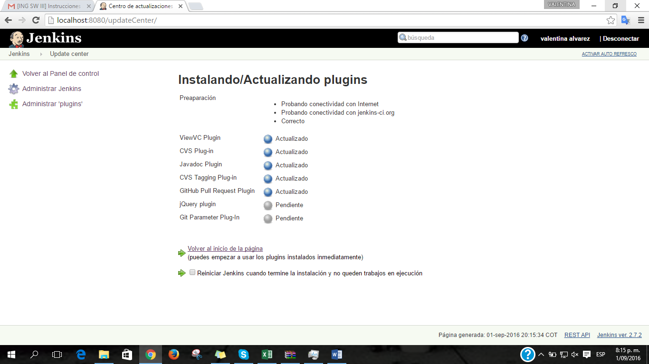

El tercer paso para desplegar el servidor de CI es tener el proyecto montado en GitHub, para hacer la conexión se debe obtener la dirección del proyecto como se muestra a continuación:

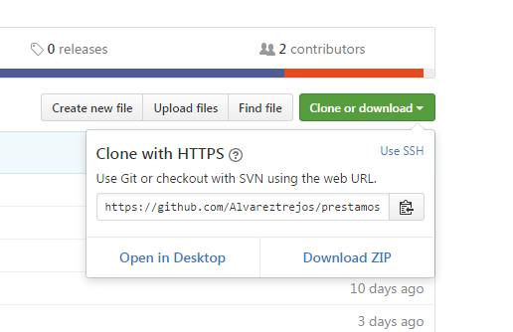

La dirección que se obtuvo del GitHub es la URL necesaria para enlazar Jenkins con él con controlador de versiones GitHub como se mira en la imagen:

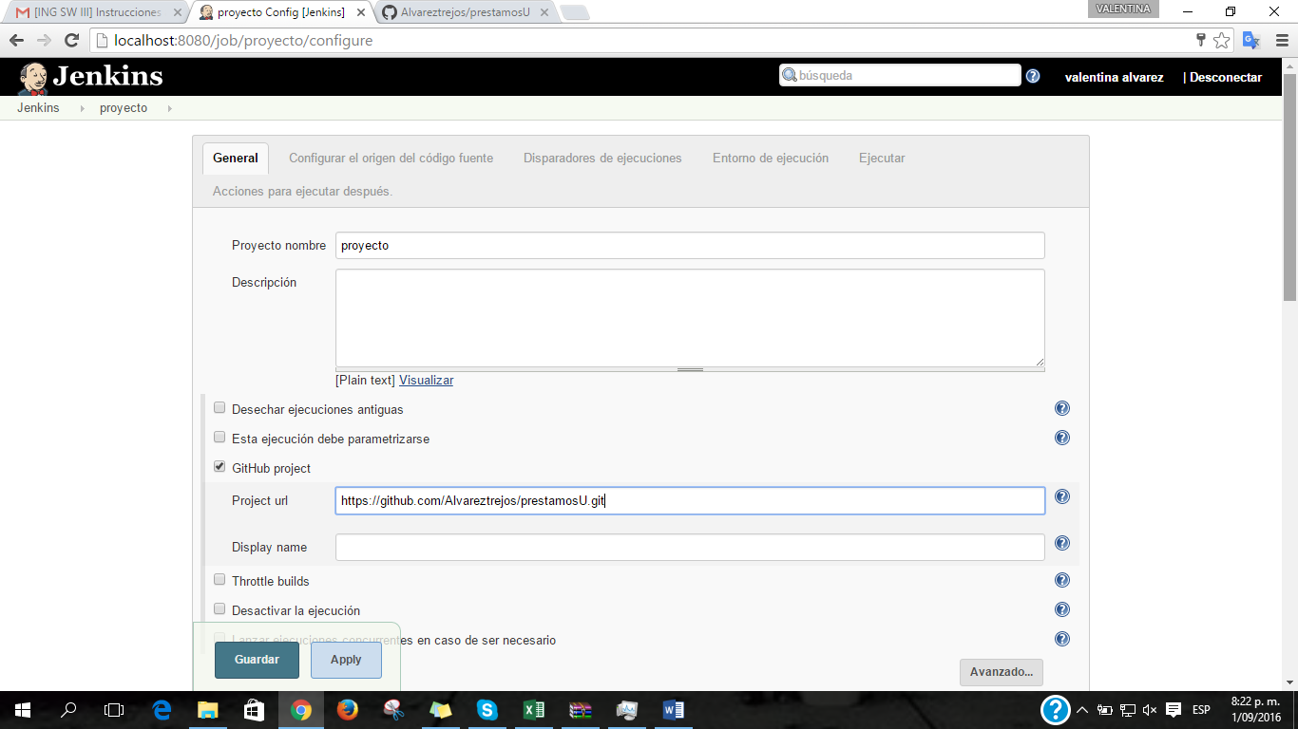

Aquí también es necesario copiar la URL.

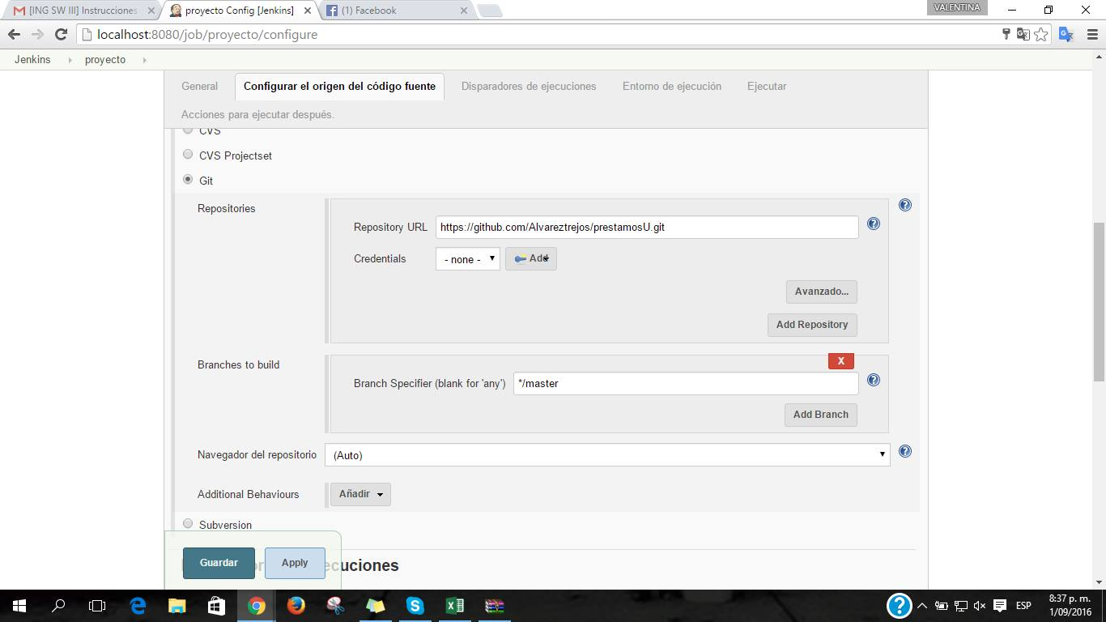

Se realiza la comprobación de la conexión y en la salida de la consola se muestra de manera exitosa la conexión.

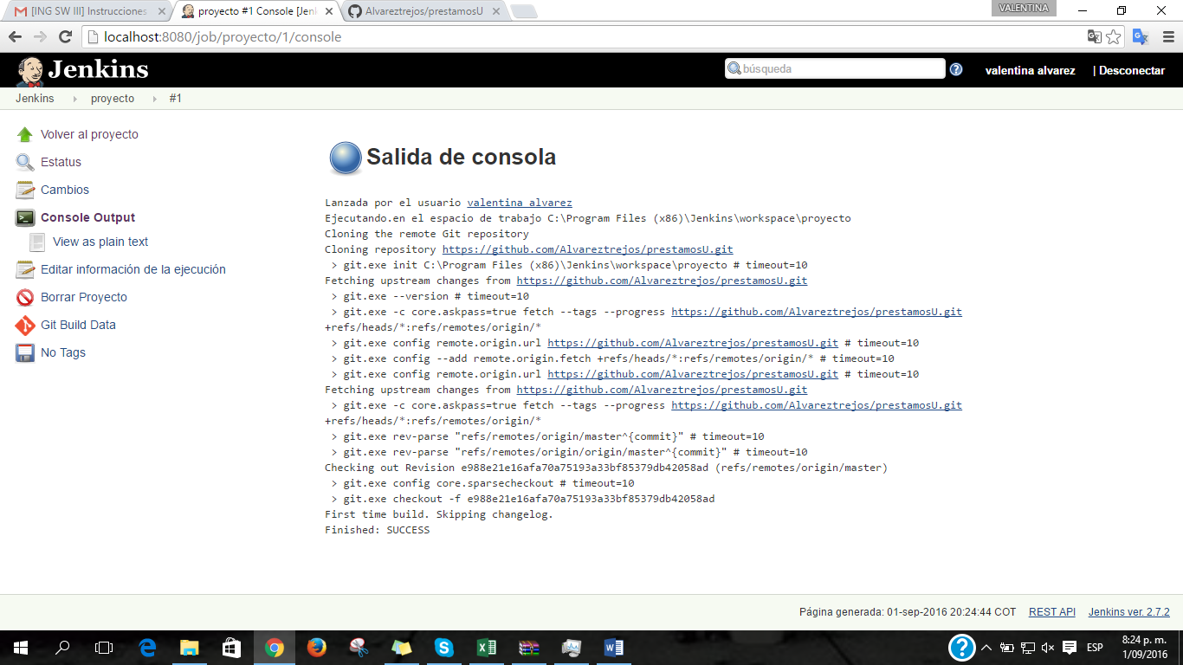

En la siguiente grafica se puede observar la construcción del Build correctamente.

